**Ecrã Inicial**

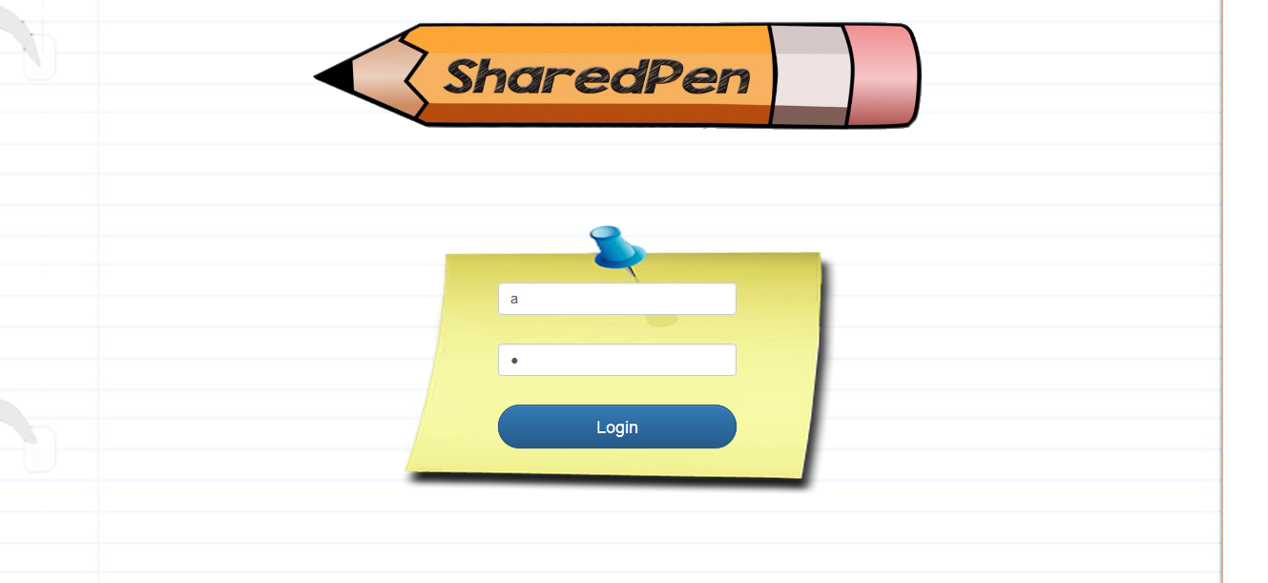

Página de Entrada do Sistema o utilizador aluno coloca o seu username e password e após pressionar o botão Login acede ao Menu dos Alunos.

**Menu Alunos**

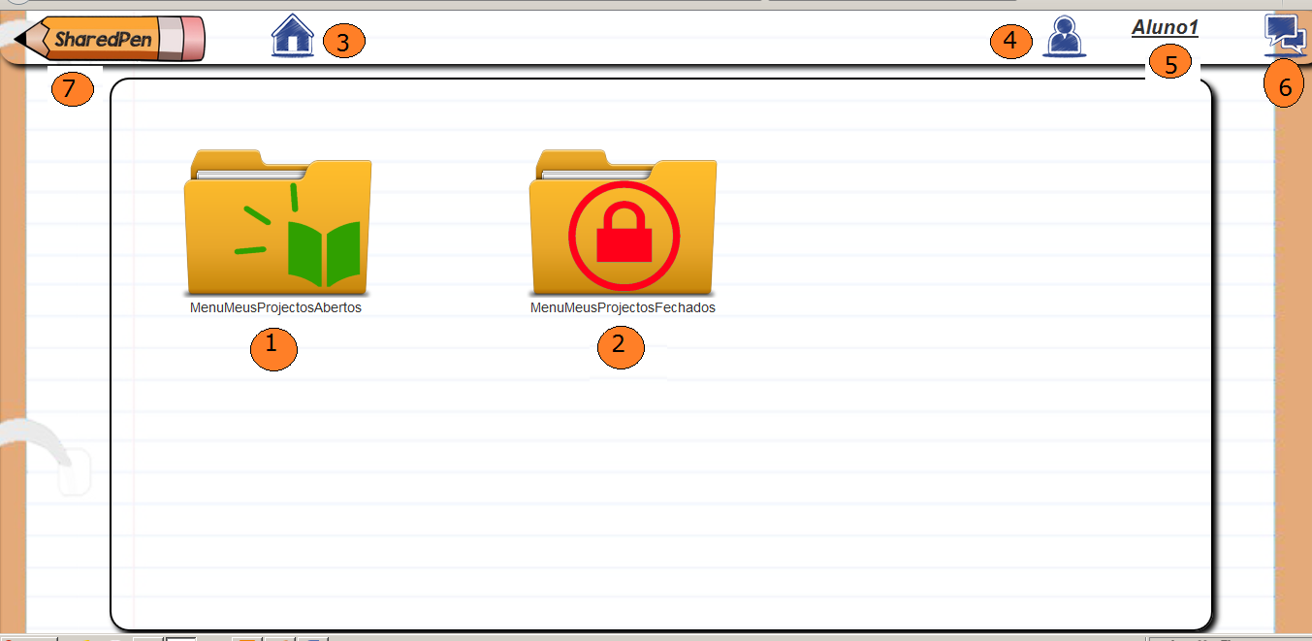

Esta página permite visualizar:

Os projetos abertos de cada aluno, pressionando cada ícone **(1)**

Os projetos já fechados e avaliados em que o aluno participou , pressionando cada ícone **(2)**

Voltar à Home Page, ou seja voltamos a esta mesma página **(3)**

Permite editar a pagina do aluno, ou seja alterar o seu Username e Password **(4)**

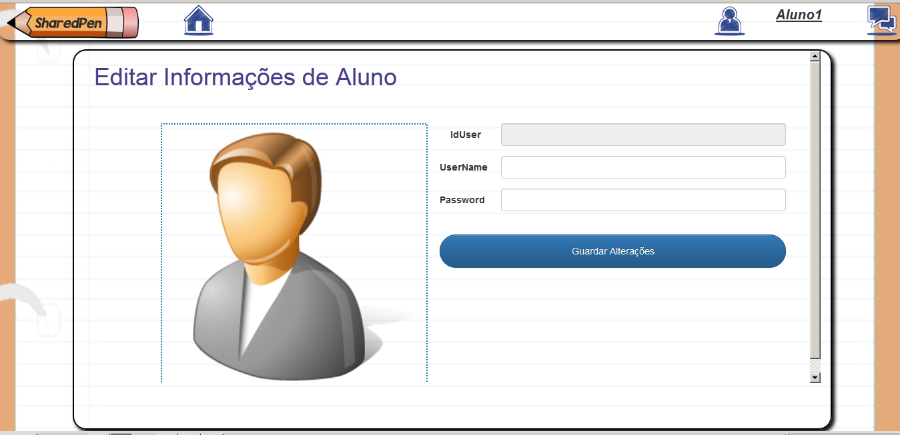

Visualizamos o Username do Aluno **(5)**

Possibilidade de ter um chat **(6)**

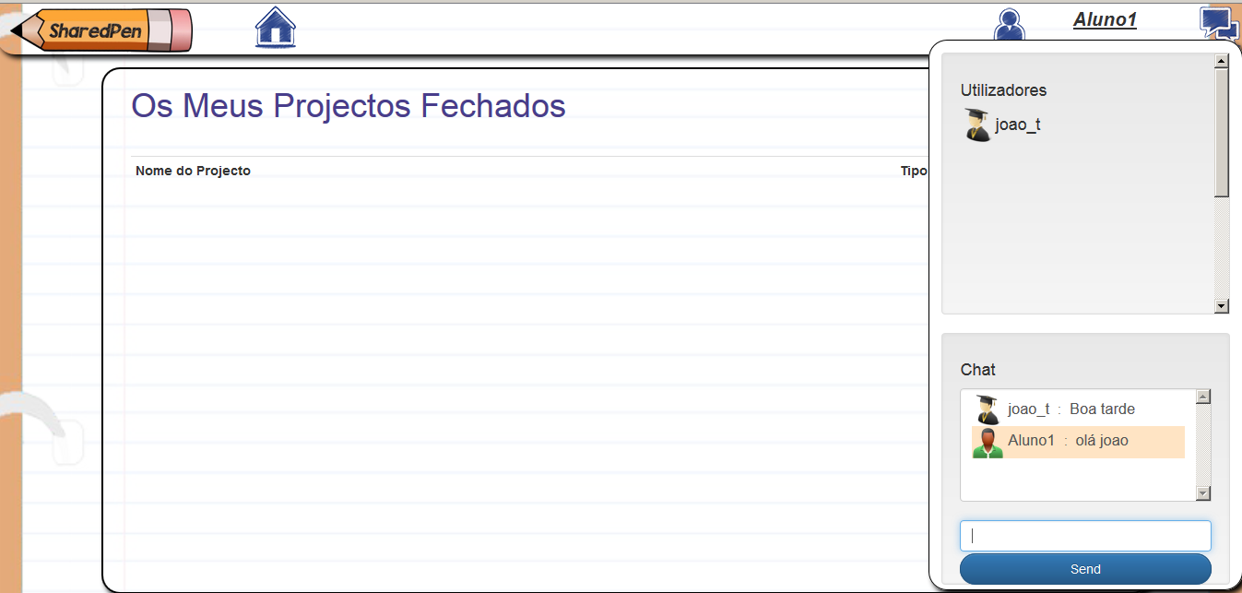

Voltar para trás **(7)**

**Menu Meus Projectos Abertos**

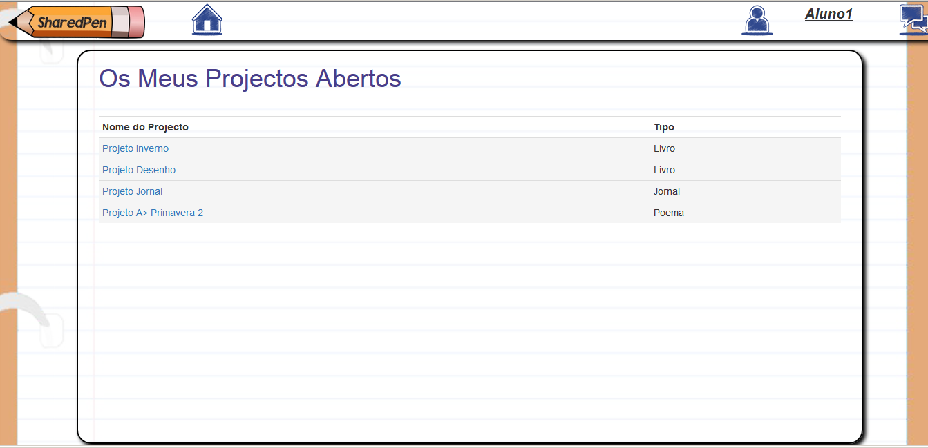

Visualizamos os projectos abertos de cada aluno após ter pressionado o ícone(1), na alínea anterior.

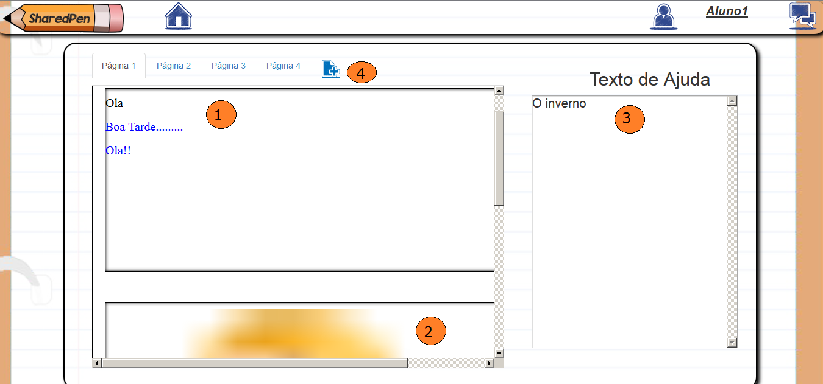

Pressionando no Projeto Inverno, editamos o projeto.

Como mostra a figura acima estamos na página1 a qual representa a capa do projeto.

Colocamos uma palavra ou uma frase como tilulo de capa do projeto**(1)**

Ao clicar nesta área podemos inserir uma fotografia apartir do nosso sistema quer esteja tablet, pc **(2)**

Palavras chaves inseridas pelo Professor criador do projeto para ajudar cada aluno no desenvolvimento do projeto **(3)**

Possibilidade de inserir novas páginas **(4)**

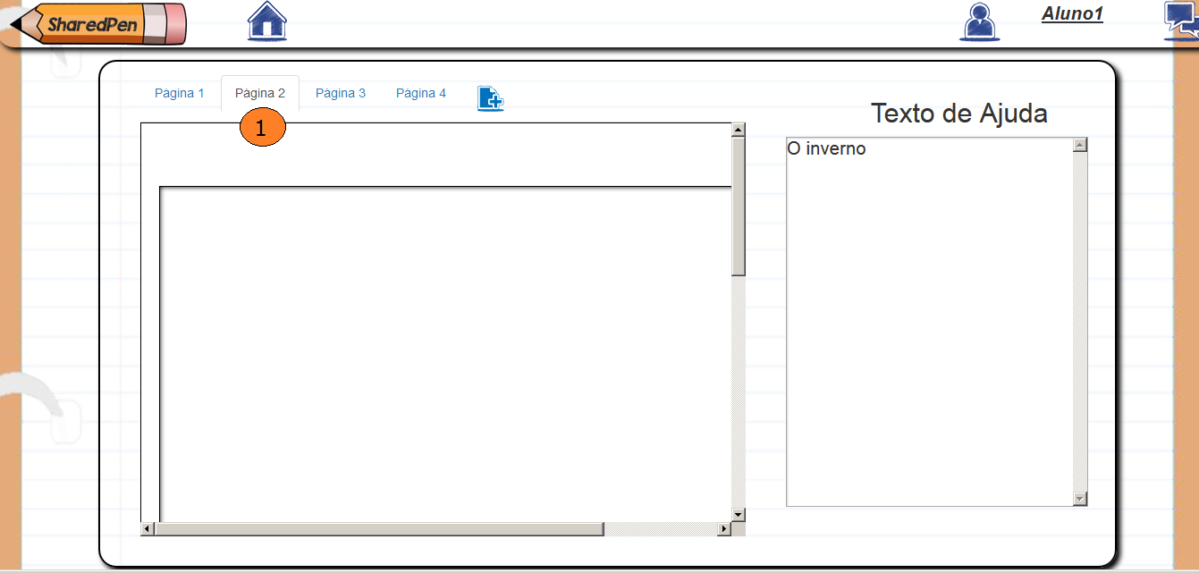

Visualizamos uma nova pagina criada onde o aluno desenvolve o seu projeto, escreve no projeto **(1)**